Мета завдання:
- подати результати маркетингового аналізу:
- туристичної привабливості та туристичної інфраструктури території для проектованого готелю;
- засобів розміщення, які формують конкурентне середовище на ринку готельних послуг;
- прямих конкурентів.

Туристична привабливість визначається географічними, історичними, культурними та іншими особливостями території. Основу туристичної інфраструктури становлять: об’єкти тимчасового розміщення, санаторно-курортні та оздоровчі заклади, транспортні засоби, об’єкти харчування та розваг, об’єкти пізнавального, ділового, оздоровчого та спортивного призначення, суб’єкти що надають екскурсійні послуги та гідів-перекладачів.
Конкурентне середовище повинен встановити, які сили визначають ступінь інтенсивної конкурентної боротьби. До них належать: розміри ринку, темпи зростання ринку та стадії життєвого циклу, потужності, цінові пропозиції, швидкість технологічних змін, прибутковість галузі, швидке реагування на потреби споживачів через пропозицію послуг. Прямі конкуренти – це суб’єкти готельного бізнесу, які пропонують аналогічні послуги одним і тим самим сегментам споживачів.
Таблиця 2
Функціональні характеристики підприємств готельного господарства м. Києва
№ п/п | Назва закладу розміщення, категорія (зірко вість), адреса | Кількість номерів | Кількість місць | Інфраструктурна характеристика об’єкта
1 | Готель Holiday Inn ***, вул. Горького 79 | 210 | 420 | Міжнародний готельно-офісний комплекс, 10 поверхів, зал-засідань, ресторан, лобі-бар, фітнес-центр, підземний паркінг
Діяльність проектованого закладу змінюється під впливом діяльності конкурентів.
Таблиця 3
Результати оцінки конкурентів готелю, що проектується
Показник | Назва готелю
 | Ramada | Кооператор | Мир
Місце розташування
транспортна доступність
Екстер’єр та інтер’єр
Якість обслуговування
Асортимент додаткових послуг
Рівень ресторанного обслуговування
Система бронювання
Вартість проживання
Рівень безпеки туристів
Середній бал

Приклад
Яремче (страта назва – Яремча, до 2006 року) це гірський кліматичний курорт, найвідоміший туристичний центр Івано-Франківської області, який знаходиться на висоті 550-585 м над рівнем моря.До Яремчанської міської ради відносяться – смт. Ворохта, с. Микуличин, с. Татарів, с. Поляниця, с. Яблуниця, с. Вороненко. Курорт Яремче розташований на території Карптського національного природного парку. Карпатський національний природний парк – створений в 1980 році на площі 50459 га. Охоплює територію в межах абсолютних висот 500 - 2061 м північніше Чорногірського хребта до м. Яремче, вздовж річки Прут і західних приток річки Чорний Черемош (протяжність з півночі на південь – 55 км, з заходу на схід – 20 км). Карпатський національний природний парк це своєрідний природно-рекреаційний комплекс. Яремче оточено горами з усіх сторін, а саме з півдня та південного заходу хребет Явірник, з заходу - Щивка, Чорногориця, Синечка, зі сходу - Маковиця.
Сьогодні Яремче - центр туризму та відпочинку на Прикарпатті, це відомий кліматичний та гірськолижний курорт. В Яремчі розташовані численні санаторії, туристичні бази, будинки відпочинку та готелі. Населення міста зберегло народні звичаї та обряди, найбільш цікавими із них є гуцульська «Розколяда», Водохреще, Андріївські вечорниці, купальське свято «Гуцульська берегиня».
Транспортне сполучення міста Яремче широке та розгалужене. Залізничний транспорт розвинений як місцевого так і державного рівня. Щоденно курсує пасажирський поїзд із сполучення Київ – Рахів – Київ, Львів – Рахів – Львів. Також курсують поїзди приміського сполучення, а саме: Яремче - Івано-Франківськ – Яремче, Ворохта - Коломия - Ворохта, Коломия - Рахів – Коломия, Івано-Франківськ - Рахів - Івано-Франківськ.
Приміськими автобусами можна дістатися до Буковеля, Яблуниці, Ворохти, Верховини, Микуличин, Делятин, тощо.
Туристичні об'єкти, які будуть цікавими для туриста у Карпатах, це: ……
Місто Яремче, це розвинений туристичний центр, а отже гостям міста та туристам буде цікаво відвідувати його знову і знову та …………….
Проектований альпготель у місті Яремче буде розташований за адресою вул. Василя Стефаника 102, що представлено на рис.1.1.
Рисунок 1.1. Дислокація проектованого альпготелю на карті м. Яремче

Проектований альпготель буде розташований на згині річки Прут у підніжжі Карпатських гір. До місця проектування альпготелю можна дістатися з обох берегів річки Прут. З правого боку від вулиці Василя Стефаника, а з лівого боку берег річки Прут з вулиці Страчених. Від обраного місця будівництва альпготелю можна дістатися до автостанції Яремче та до Ведмежої гори.
Місце розташування альпготелю віддалене від міського шуму та натовпу, однак знаходиться неподалік від центру міста Яремче, що дуже зручно, оскільки гості готелю зможуть дістатись в будь-яку частину міста міським транспортом або власним авто.
Для здійснення аналізу конкурентного середовища проектованого альпготелю у місті Яремче необхідно визначити заклади готельно-ресторанного господарства, які працюють у районі проектування закладу.
Основні данні щодо готелів-конкурентів представлені в таблиці 1.1.
Таблиця 1.1. Функціональна характеристика підприємств готельного господарства м. Яремче
№ п/п | Назва закладу, розміщення, категорія (зірко вість), адреса | Кількість номерів | Кількість  місць | Інфраструктурна характеристика об’єкта
1. | Готель «Ведмежа гора Resort», 4*  вул. Грушевського, 28 | 18 | 42 | Конференц-зал, сауна, басейн, масаж, більярдна, дитяча кімната, альтанки, автостоянка з цілодобовою охороною, ресторан української та європейської, харчування на замовлення
2. | Готель «Шале Монблан», 4*  вул. Фельковича 15/1 | 14 | 26 | Конференц зал, дитячий майданчик, дитяча кімната, автостоянка, обслуговування на замовлення, транспортні послуги, екскурсійні послуги, ресторан європейської кухні
3. | Готель «Romantik SPA Hotel», 5*  вул. Свободи 363/32 | 97 | 210 | Конференц-зал, ресторан європейської та італійської кухні, паб, салон краси, SPA-зона, фітнес-центр, більярдна зала, екскурсійні послуги, гало терапія, автостоянка, тенісний корт
4. | Готель «Welland - Yaremche», 4*  вул. Івана Франка 14/1а | 20 | 44 | Конференц-зал, басейн, бар, ресторан європейської та української кухні, сауна, баня, чани, дитяча кімната, організація корпоративів, автостоянка з цілодобовою охороною, екскурсійні послуги
Всі готелі в місті Яремче туристичного призначення. Всі вони розташовані поруч з річкою Прут та в дислокації проектування альпготелю, отже вони будуть його прямими конкурентами. Всі готелі розташовані в доступних місцях та до них можна дістатися як на власному так і на міському транспорті.
Експертним шляхом було проаналізовано якісні характеристики готелів-конкурентів за 10 бальною шкалою і подані у вигляді таблиці 1.2.
Таблиця 1.2. Результати оцінки конкурентів готелю, що проектується
№ п/п | Критерії оцінки | Назва готелю
 |  | Готель «Ведмежа гора Resort» | Готель «Шале Монблан» | Готель «Romantik SPA Hotel» | Готель «Welland - Yaremche»
1 | 2 | 3 | 4 | 5 | 6
1 | Місце розташування | 9 | 9 | 10 | 9
2 | Транспортне обслуговування | 8 | 8 | 9 | 7
3 | Екстер’єр та інтер’єр | 9 | 9 | 10 | 8
4 | Зручність планування | 10 | 10 | 10 | 10
5 | Оцінка СПіР | 10 | 9 | 10 | 9
6 | Якість обслуговування | 6 | 5 | 7 | 6
7 | Асортимент додаткових послуг | 8 | 8 | 8 | 8
8 | Рівень ресторанного обслуговування | 8 | 9 | 9 | 9
9 | Якість сформаного меню у ресторані | 6 | 6 | 7 | 6
10 | Система бронювання | 9 | 9 | 10 | 9
11 | Вартість проживання | 8 | 8 | 9 | 7
12 | Річвень безпеки туристів | 9 | 9 | 10 | 9
Загальна оцінка |  | 100 | 99 | 109 | 97

Отже, з проведеної оцінки найвищій бал отримав готель «Romantik SPA Hotel», на другому місці готель «Ведмежа гора Resort», та майже однакова кількість балів готелів «Шале Монблан» та «Welland - Yaremche» які опинилися на третьму місці.
Найбільшим сегментом споживачів проектованого альпготелю будуть туристи, які мають досить високий рівень платоспроможності, та на другому другому місці це будуть екскурсанти. Яремче це досить відома туристична дестинація, проте на відміну від Буковелі тут не відбулося перенасичення території. Основний потік туристів в даний регіон припадає на три зимніх місяці та три літніх місяці, а саме грудень, січень, лютий, та червень, липень, серпень.
Для дослідження споживачів в ареалі діяльності проектованого альпготелю необхідно визначити основні місця скупчення людей, тобто потенційних споживачів. Щоб було краще видно сегментацію потенційних споживачів представлено на рисунку 1.2.
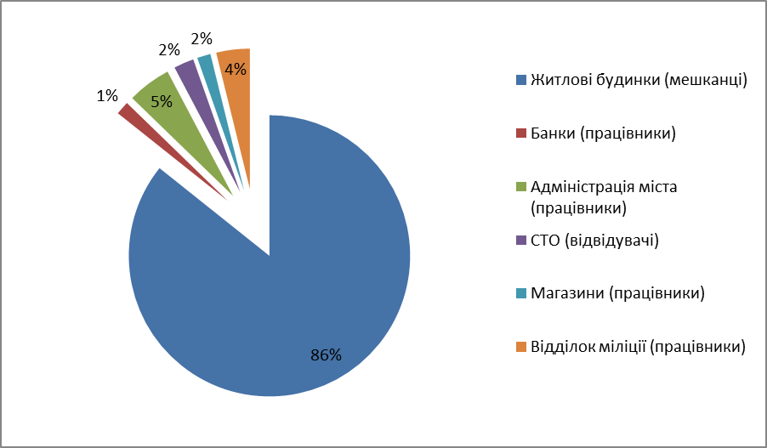
Рисунок 1.2. Сегментація потенційних споживачів досліджуваного мікрорайону району
Як видно з рисунка 1.2., то найбільшим сегментом потенційних споживачів проектованого альпготоелю будуть мешканці житлових будинків, що розташовані в дислокації проектування.
Крім сегментації потенційних споживачів міста Яремче необхідно також здійснити сегментацію споживачів, які приїздять до міста, а саме здійснити сегментацію за соціальним статусом що представлено на рисунку 1.3.
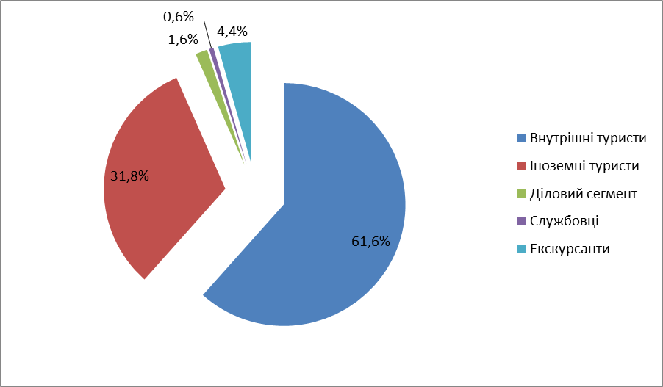
Риснок 1.3. Сегментація ринку споживачів міста Яремче

